# شبیه سازی متلب روش شبکه عصبی کانولوشن

# در تشخیص بیماریهای پوستی

فهرست مطالب

شبیه سازی متلب روش شبکه عصبی کانولوشن 1

در تشخیص بیماریهای پوستی 1

هدف و خلاصه 2

آنالیز داده و پیش پردازش 2

شبکه عصبی کانولوشن چیست و چگونه از آن در دسته‌بندی تصاویر استفاده می‌شود 3

شیوه عملکرد شبکه عصبی کانولوشن چیست؟ 3

ارتباط شبکه عصبی پیچشی با زیست شناسی 4

ساختار شبکه عصبی پیچشی چیست؟ 4

پردازش 4

لایه اول در شبکه عصبی کانولوشن | مفاهیم ریاضیاتی 4

لایه اول در شبکه عصبی کانولوشن 4

لایه‌‌‌‌‌های عمیق‌‌‌‌‌تر شبکه عصبی کانولوشن 5

لایه آخر در شبکه عصبی پیچشی 5

نحوه عملکرد شبکه عصبی کانولوشن چیست؟ 5

تست شبکه عصبی CNN 5

تعریف 6

حساسیت 7

Specificity 7

روند شبیه سازی 9

9

انتخاب داده 10

نتیجه 12

# هدف و خلاصه

سرطان پوست در طول سالهای گذشته رشد چشمگيري داشته است و اهميت درمان اوليه آن روز به روز در حال افزايش است. هدف از اين تحقیق، استفاده از شبكه هاي عصبي عميق کانولوشنال براي ايجاد يك سيستم خودكار تشخيص هفت بیماری شایع پوستی از قبیل ملانوما، کارسینوم سلول بازال، ملانسیتیک نووس، درماتوفیبروما، کراتوز آکتینیک، کراتوز خوش خیم، ضايعه هاي عروقي بوده است كه در آن داده ها به طور مستقيم به عنوان بخشي از فرآيند يادگيري عميق كنترل ميشود.

در اين پژوهش مطالعات بر روي تصاوير مربوط به سرطان پوست انجام شده است. براي تشخيص خوشخيم يا بدخيم بودن سرطان پوست از طبقه بندي كننده کانولوشنال شبكه عصبي عميق به كمك نرم افزار متلب و تبدیل موجک گسسته دو بعدی که الگوریتم مبتنی بر کانولوشن فريمورك و بهره گيري از كتابخانه استفاده شده است. مجموعه داده مورد استفاده در اين پژوهش از 14 تصوير ملانوما و 100 تصوير مربوط به خال گوشتي خوش خيم تشكيل شده است. در مدل پيشنهادي اين پژوهش 80 درصد از تصاوير پايگاهداده براي آموزش و 20 درصد تصاوير پايگاه داده براي آزمون انتخاب ميشود،.

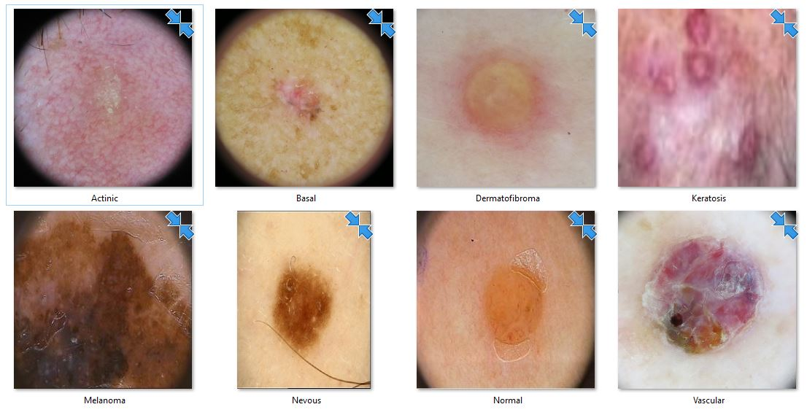

# آنالیز داده و پیش پردازش

جمع آوری تصاویر داده ها متشکل از بیماریهای پوستی عبارتند از:

|  |  |  |
| --- | --- | --- |
| Farsi | Description | Skin Disease Abbreviation |
| کارسینوم سلول بازال | Basal cell carcinoma | BCC |
| ملانوما | Melanoma | M |
| ملانسیتیک نووس | Melanocytic Nevus | N |
| درماتوفیبروما | Dermatofibroma | D |
| کراتوز آکتینیک | Actinic Keratosis | AK |
| کراتوز خوش خیم | Planus-like Benign Keratosis | PBK |
| ضايعه هاي عروقي | Vascular Lesion | VL |

:BCCنوعی سرطان پوست که معمولاً در صورت بروز می کند و اغلب به بافت اطراف حمله می کند اما به ندرت متاستاز می کند.

*متاستاز: گسترش سرطان به سایر نقاط بدن.

Melanoma: تومور سیاه رنگ قشر عمیق پوست

Melanocytic Nevus : سرطانی شدن یک علامت تولد یا یک خال روی پوست ، به خصوص یک علامت تولد به شکل یک وصله قرمز برجسته.

Dermatofibroma توده پوستى كوچكى است كه معمولا بصورت منفرد و به اندازه نيم تا يك سانت قطر دارد و در پوست ايرانيان نعمولاً برنگ قهوه اى ديده​ می شود

Actinic Keratosis: **کراتوز آکتینیک** یک بیماری پوستی ناشی از قرار گرفتن طولانی‌مدت در معرض آفتاب است. پوست آسیب‌دیده، نقاط کوچک، قرمز، خشن، پوسته‌پوسته شده و مسطح را نشان می دهد.

Planus-like Benign Keratosis : کراتوز خوش خیم شبه پلان: کراتوز سبورئیک، که به آن زگیل سبورئیک یا زگیل پیری نیز می‌گویند، تومور پوستی خوش‌خیمی است که از کراتینوسیت‌ها سرچشمه می‌گیرد. مانند لکه‌های پیری، کراتوزهای سبورئیک نیز با بالا رفتن سن بیشتر دیده می‌شوند.

Vascular Lesion: ضايعه هاي عروقي پوستي، ضايعه هايي به شكل خال، لك، زخم يا توده های خوش خیم و بدخيم هستند كه جزو اصلي تشكيل دهنده شان رگ هاي سرخرگي ـ سياهرگي و لنفاوي است.

شبکه عصبی کانولوشن

شبکه عصبی پیچشی یا شبکه عصبی کانولوشن، از مهم‌ترین نوآوری‌ها در حوزه‌ی [بینایی کامپیوتر](https://fanology.ir/tag/computer-vision/) به حساب می‌آیند؛ و بیش‌ترین استفاده‌ی شبکه عصبی در [پردازش تصویر](https://fanology.ir/tag/image-processing/) است.

## شبکه عصبی کانولوشن چیست و چگونه از آن در دسته‌بندی تصاویر استفاده می‌شود

دسته‌بندی تصاویر (image [classification](https://fanology.ir/tag/classification/)) در حقیقت فرایندی است که در آن تعدادی تصویر از ورودی می‌گیریم و در خروجی، کلاس آن‌هامثلا (بازال، ملانوما، نووس، درماتوفیبروما، کراتوز آکتینیک، کراتوز خوش خیم، ضايعه هاي عروقي و …) یا درصد احتمال تعلق به هر کلاس را مشخص می‌کنیم . وقتی یک CNN تصویری را به عنوان ورودی دریافت می‌کند، آن را به صورت آرایه‌ای از اعداد می‌بیند. تعداد آرایه‌ها به سایز تصویر (بر اساس پیکسل) بستگی دارد. برای مثال اگر یک تصویر رنگی با فرمت JPG و اندازه ۸۰*۸۰ پیکسل را به CNN دهیم، آرایه جانشین آن دارای ۸۰*۸۰*۳ خانه خواهد بود (عدد ۳ به RGB برمی‌گردد). هر کدام از خانه‌های نیز عددی بین ۰ تا ۲۵۵ را می‌گیرند. این عدد شدت پیکسلی را نشان می‌دهد. این اعداد در دسته‌بندی تصاویر با استفاده از شبکه عصبی کانولوشن، نماینگر تصویر به زبان آرایه ها است. ایده اصلی آن است که به CNN آرایه‌ای از اعداد را می‌دهیم و CNN نیز در خروجی نام بیماریها را مشخص می‌کند.

## شیوه عملکرد شبکه عصبی کانولوشن چیست؟

برای درک و تشخیص تصویرهای پیچیده‌ای مثل تصویر یک بیماری پوستی، ابتدا ویژگی‌های (feature) ساده‌تر آن تصویر مانند لبه‌ها و خم‌ها را تشخیص می‌دهد. در یک شبکه عصبی، لایه‌های متعددی وجود دارند؛ در هر یک از این لایه‌ها، ویژگی‌های خاصی تشخیص داده‌ می‌شوند و در نهایت، در لایه‌ی آخر، تصویر به طور کامل شناسایی می‌شود. روندی که توضیح دادیم، فرایند کلی نحوه کار یک شبکه عصبی کانولوشن بود؛ حال به جزئیات بیش‌تری می‌پردازیم.

## ارتباط شبکه عصبی پیچشی با زیست شناسی

ساختار شبکه عصبی پیچشی (CNN) در حقیقت از قشر بینایی مغز الهام گرفته شده است. با دیدن لبه‌‌ها با اشکال مختلف، سلول‌‌های خاصی در قشر بینایی مغز تحریک می‌‌شوند. برای مثال با دیدن خطوط افقی، سلول‌‌های خاصی تحریک می‌‌شوند و با دیدن خطوط عمود بر هم سلول‌‌های متفاوتی حساسیت نشان می‌‌دهند. هابل و ویزل دریافتند که این سلول‌‌ها به شکل ستونی و خیلی منظم در کنار همدیگر قرار گرفته‌‌‌‌اند و حاصل همکاری آن‌‌ها با هم این است که ما می‌‌توانیم ادراک تصویری خوبی از محیط پیرامون داشته باشیم. اساس کار شبکه‌ عصبی کانولوشن نیز مانند قشر بینایی مغز ماست! در حقیقت در یک CNN، لایه‌‌های مختلفی وجود دارند که هر یک لایه مخصوص شناسایی موارد خاصی است. در نهایت نیز خروجی مدل ادراک تصویری کامل است.

## ساختار شبکه عصبی پیچشی چیست؟

همان‌‌طور که اشاره شد، در یک شبکه عصبی پیچشی، کامپیوتر یک تصویر را به عنوان ورودی می‌‌گیرد؛ سپس این تصویر وارد یک شبکه‌‌ی پیچیده با چندین لایه‌‌ی پیچشی و غیر خطی می‌‌شود. در هر یک از این لایه‌‌ها، عملیات‌‌هایی انجام می‌‌شود و در انتها بر روی خروجی، یک کلاس یا درصد وقوع چند کلاس مختلف نشان داده می‌‌شود.

# پردازش

## لایه اول در شبکه عصبی کانولوشن | مفاهیم ریاضیاتی

لایه اول در یک شبکه عصبی پیچشی، همیشه یک لایه‌‌ی کانولوشنال است. همان‌‌طور که قبلا اشاره کردیم، ورودی این لایه یک آرایه از اعداد است. لایه اول در شبکه عصبی مانند یک چراغ قوه کار می‌‌کند. در یک اتاق تاریک، چراغ قوه‌‌ای را تصور کنید که بر گوشه‌‌ی بالا و سمت چپ تصویر می‌‌اندازیم و محدوده‌‌ای از تصویر روشن می‌‌شود و آن قسمت را می‌‌بینیم. سپس چراغ قوه را بر روی قسمت‌‌های دیگر تصویر می‌‌گیریم تا کم‌‌کم کل تصویر را ببینیم. در شبکه عصبی کانولوشن، به این چراغ قوه، فیلتر (filter) (یا نورون یا کرنل) می‌‌گوییم. آن قسمتی از تصویر که چراغ قوه به آن نور می‌‌تاباند، محدود پذیرش (receptive field) نام دارد.‌‌ فیلترها نیز خود آرایه‌‌‌‌‌هایی از اعداد هستند. به اعداد موجود در فیلتر، وزن (weight) یا پارامتر (parameter) گفته می‌‌‌شود. لازم به ذکر است که عمق این فیلتر باید با عمق تصویر برابر باشد. مثلا اگر تصویر یک آرایه عددی ۵*۵*۳ (عمق ۳) است، فیلتر نیز باید چنین باشد. فیلتر در هر نگاه، یک قسمت از تصویر را می‌‌‌‌بیند. سپس بر روی تصویر حرکت می‌‌‌‌کند تا قسمت‌‌‌‌های دیگر را هم اسکن کند. به این حرکت فیلتر بر روی تصویر، پیچیدن (convolve) می‌‌‌‌گویند. همین طور که فیلتر از تصویر عبور می‌‌‌‌کند، اعداد موجود در فیلتر با آرایه عددی پیکسل‌‌‌‌‌‌‌های تصویر ضرب می‌‌‌‌شود. در نهایت نیز تمام حاصل ضرب‌‌‌‌ها با یکدیگر جمع می‌‌‌‌شوند و به یک عدد می‌‌‌‌رسیم. فرض کنید می‌‌‌‌‌خواهیم یک تصویر با ابعاد ۳۲*۳۲*۳ را با استفاده از یک فیلتر ۵*۵*۳ ببینیم. این فیلتر با عملیاتی که توضیح دادیم در نهایت یک آرایه عددی با ابعاد ۲۸*۲۸*۱ تولید می‌‌‌‌‌کند (علت ۲۸*۲۸ بودن آن است که به ۷۸۴ حالت می‌‌‌‌‌توان یک تصویر ۳۲*۳۲ را با استفاده از فیلتر ۵*۵ دید). به ماتریس ۲۸*۲۸*۱ که در نهایت به دست می‌‌‌‌‌آید نقشه فعال‌‌‌‌‌سازی (activation map) یا نقشه ویژگی (feature map) می‌‌‌‌‌گوییم. اگر به جای یک فیلتر، از دو فیلتر استفاده کنیم، در نهایت به یک ماتریس با ابعاد ۲۸*۲۸*۲ می‌‌‌‌‌رسیم. این کار می‌‌‌‌‌تواند دقت ما را در ابعاد بالاتر افزایش دهد..

## لایه اول در شبکه عصبی کانولوشن

هر یک از فیلترهایی را که در قسمت قبلی به آن‌‌‌‌‌ها اشاره کردیم، می‌‌‌‌‌توان به عنوان یک شناساگر ویژگی (feature identifier) در نظر گرفت. منظور از ویژگی (feature) در این جا، چیزهایی مانند خط صاف، یک رنگ ساده یا یک انحناست. فرض کنیم فیلتر اول، یک فیلتر با ابعاد ۷*۷*۳ و یک شناساگر انحناست. این فیلتر در حقیقت یک ماتریس عددی مانند تصویر زیر است که درایه‌‌‌‌‌های این ماتریس در محل‌‌‌‌‌هایی که انحنا وجود دارد، مقادیر عددی بالاتری دارند. حال این فیلتر را بر روی قسمتی از تصویر مد نظرمان قرار می‌‌‌‌‌دهیم. پس از آن مانند تصویر زیر، درایه به درایه اعداد موجود در خانه‌‌‌‌‌ها را با هم ضرب و حاصل ضرب‌‌‌‌‌ها را با یکدیگر جمع می‌‌‌‌‌کنیم.

همانطور که مشاهده می‌‌‌‌‌کنید، حاصل به‌‌‌‌‌دست‌‌‌‌‌آمده، یک عدد بزرگ است. بزرگ بودن این عدد نشانگر آن است که در این ناحیه یک انحنا مانند انحنای فیلتر وجود دارد.

سپس حاصل ضرب عدد کوچکی می‌‌‌‌‌شود؛ علت آن است که فیلتر با تصویر ورودی تطابق ندارد. همان‌‌‌‌‌طور که اشاره کردیم، ما در پی آن هستیم که یک نقشه فعال‌‌‌‌‌سازی به دست بیاوریم؛ یعنی یک آرایه از اعداد با ابعاد ۲۶*۲۶*۱ (فرض کنیم فقط از یک فیلتر شناساگر منحنی استفاده کنیم). قسمت بالا و سمت چپ این نقشه فعال‌‌‌‌‌سازی، مقدار ۶۶۰ را خواهد داشت. این عدد بزرگ نشان‌‌‌‌‌دهنده‌‌‌‌‌ی آن است که در ناحیه‌‌‌‌‌ی خاصی از تصویر، با احتمال زیاد یک منحنی وجود دارد. توجه کنید که ما در این جا تنها از یک فیلتر استفاده کردیم. برای آن که اطلاعات بیش‌‌‌‌‌تری از تصویر استخراج کنیم، نیاز داریم تا از فیلترهای بیش‌‌‌‌‌تری استفاده کنیم؛ استفاده از فیلترهای بیش‌‌‌‌‌تر یعنی ابعاد بالاتر.

## لایه‌‌‌‌‌های عمیق‌‌‌‌‌تر شبکه عصبی کانولوشن

در یک شبکه عصبی، علاوه بر لایه‌‌‌‌‌‌‌‌‌ی توضیح‌‌‌‌ داده‌‌‌‌ شده، لایه‌‌‌‌‌‌‌‌‌های دیگری نیز وجود دارند. این لایه‌‌‌‌‌ها وظایف و عملکردهای گوناگونی دارند. به طور کلی، لایه‌‌‌‌‌‌های داخلی، مسئول نگهداری و حفظ ابعاد و امور غیرخطی هستند. آخرین لایه در شبکه عصبی کانولوشن نیز از اهمیت خاصی برخوردار است.

## لایه آخر در شبکه عصبی پیچشی

در لایه آخر یک شبکه عصبی کانولوشن، خروجی سایر لایه‌‌‌‌‌‌‌‌‌‌‌ها، به عنوان ورودی دریافت می‌‌‌‌‌‌شود. خروجی لایه آخر هم یک بردار N بعدی است. N تعداد کلاس‌‌‌‌‌‌های موجود است. به عنوان مثال اگر شبکه‌‌‌‌‌‌ی شما، یک شبکه برای شناسایی اعداد باشد، تعداد کلاس‌‌‌‌‌‌ها ده‌‌‌‌‌‌تاست؛ چون ده رقم داریم. در بردار N بعدی، هر مولفه، احتمال وقوع یک کلاس را نشان می‌‌‌‌‌‌دهد. کاری که لایه‌‌‌‌‌‌ی آخر یک شبکه عصبی کانولوشن می‌‌‌‌‌‌کند آن است که به ویژگی‌‌‌‌‌‌های لایه‌‌‌‌‌‌های سطح بالا نگاه می‌‌‌‌‌‌کند و میزان مطابقت این ویژگی‌‌‌‌‌‌ها را با هر کلاس مقایسه می‌‌‌‌‌‌کند؛ هر چه این مطابقت بیش‌‌‌‌‌‌تر باشد، احتمال وقوع آن کلاس، بالاتر معرفی می‌‌‌‌‌‌شود.

## نحوه عملکرد شبکه عصبی کانولوشن چیست؟

## تست شبکه عصبی CNN

پس از آن که مدل ما نهایی و آمده شد، وقت تست کردن فرا می‌رسد. برای تست مدل از تعدادی تصویر که می‌دانیم محتویات آن چیست، استفاده می‌شود. تصویر را به ورودی مدل می‌دهیم تا خروجی را به ما نشان دهد؛ سپس خروجی را بررسی می‌کنیم تا ببینیم درست عمل شده است یا نه.

**جستجو در تصویر برای یافتن تنها یک الگو منجر به نتایج خوبی نمی‌شود** و باعث می‌شود شبکه از لحاظ کارایی محدود باشد. برای حل این مشکل، نیاز است که لایه کانولوشنی **چندین فیلتر** داشته باشد. **هریک از فیلترها به تنهایی یک الگوی خاص داشته باشند و خروجی لایه کانولوشنی مجموعه‌ای از الگوهای مختلف باشد.** تصویر با فیلترهای مختلفی کانوالو شده و هر فیلتر هم یک خروجی جداگانه برای خود تولید کرده است. همه تصاویر مربوط به یک چهره با ماسک هست؛ اما دقت کنید که در هر تصویری یک مجموعه ویژگی خاص مورد توجه بوده است. مثلا در تصویری، لبه‌های افقی، در دیگری لبه‌های عمودی و غیره.

اندازه stride را می‌توان گام هم تعریف کرد. منظور از گام این است که فیلتر بعد از محاسبه در یک پنجره از ورودی، **چند درایه یا خانه باید جلو برود تا دوباره محاسبات را انجام دهد.** اگر اندازه گام را **1** درنظر بگیریم، یعنی فیلتر باید درایه به درایه در ورودی به سمت راست و پایین برود و اسکن را انجام دهد. یعنی، همان صحبت‌هایی که در بخش قبل (کانولوشن) داشتم. اما اگر مثلا stride عدد **2** درنظر گرفته شود.

لایه پولینگ یکی دیگر از لایه های مهم در شبکه عصبی کانولوشن است. هدف لایه پولینگ کاهش اندازه مکانی فیچرمپ بدست آمده با استفاده از لایه کانولوشنی است. **لایه پولینگ پارامتر قابل آموزش ندارد.** صرفا یک نمونه برداری ساده و موثر انجام می‌دهد. پولینگ عملکردی شبیه کانولوشن دارد و یک پنجره روی تصویر حرکت می‌کند. رایج‌ترین نمونه پولینگ **max pooling** و **average pooling** است. ماکس پولینگ شامل یک پنجره از پیش تعریف شده است (مثلا 3×3) که روی تصویر حرکت می‌کند (تصویر را اسکن می‌کند) و در هر پنجره مقدار ماکزیمم را انتخاب می‌کند و بقیه را دور می‌ریزد. مشابه با لایه کانولوشنی، اندازه فیلتر، پدینگ و استراید در اینجا هم صدق می‌کند. **در پولینگ، معمولا استراید 2 و اندازه فیلتر 3 درنظر گرفته می‌شود. برای اینکه سایز ویژگی به 1/2 کاهش پیدا کند.**

معمولا آخرین لایه های یک شبکه عصبی کانولوشن برای طبقه بندی را لایه های **فولی کانکتد** تشکیل می‌دهند. این لایه ها همان لایه هایی هستند که در شبکه عصبی MLP دیده‌اید. برای آشنایی بیشتر این [مقاله](https://howsam.org/multi-layer-perceptron/) را بخوانید. یکی از کاربردهای اصلی لایه فولی کانکتد در شبکه کانولوشن، استفاده به عنوان طبقه بند یا **کلاسیفایر (Classifier)** است. یعنی مجموعه ویژگی‌های استخراج شده با استفاده از لایه های کانولوشنی درنهایت تبدیل به یک بردار می‌شوند. درنهایت این بردار ویژگی به یک کلاسیفایر فولی کانکتد داده می‌شود تا کلاس درست را شناسایی کند.من این جا CNNبا فولی کانکتد کامل کردم. شکل زیر بلوک دیاگرام کامل یک شبکه عصبی کانولوشن ساده برای طبقه بندی است.

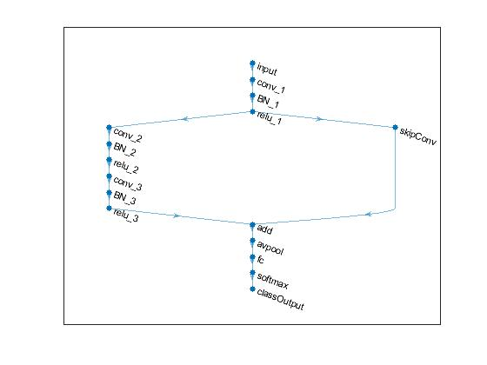

متدولوژی و پیاده سازی

تعریف حساسیت

حساسیت و تشخیص‌پذیری دو شاخص مهم برای ارزیابی آماری عملکرد نتایج آزمون‌های طبقه‌بندی باینری (دودویی یا دوحالته) هستند، که در آمار به عنوان توابع طبقه‌بندی شناخته می‌شوند. نتایج را بعد از تحلیل می توان به دو گروه داده مثبت و منفی تقسیم کرد. روش های آزمون و ارزیابی، نتایج یک آزمایش را به این دو دسته تقسیم می‌کند. سپس کیفیت الگوریتم با استفاده از شاخص‌های حساسیت و تشخیص‌پذیری قابل اندازه‌گیری و توصیف می شوند.

درنهایت بعد از هر تحلیلی نتایج به‌دست‌آمده را باید در چهار گروهی که در بالا توصیف شد، دسته بندی کرد تا بتوان کیفیت تحلیل را مورد ارزیابی قرار داد. همچنین کارایی الگوریتم را برای موارد استفاده مختلف تفسیر و توصیف نمود. در ارزیابی نتایج معمولا معیارهای زیر متصور است و بیشترین استفاده را نسبت به معیار های ارزیابی دیگر دارد

.

تشکیل ماتریس اختلاط (confusion matrix)

دقت (Accuracy)

صحت (Precision)

Recall زمانی که ارزش false negatives بالا باشد، معیار Recall، معیار مناسبی خواهد بود.

F1 Score

به طور کلی، دقت به این معناست که مدل تا چه اندازه خروجی را درست پیش‌بینی می‌کند. با نگاه کردن به دقت ، بلافاصله می‌توان دریافت که آیا مدل درست آموزش دیده است یا خیر و کارآیی آن به طور کلی چگونه است. اما این معیار اطلاعات جزئی در مورد کارآیی مدل ارائه نمی‌دهد.



وقتی که مدل نتیجه را مثبت (positive) پیش‌بینی می‌کند، این نتیجه تا چه اندازه درست است؟ زمانی که ارزش false positives بالا باشد، معیار صحت، معیار مناسبی خواهد بود. فرض کنید، مدلی برای تشخیص سرطان داشته باشیم و این مدل Precision پایینی داشته باشد. نتیجه این امر این است که این مدل، بیماری بسیاری از افراد را به اشتباه سرطان تشخیص می‌دهد. نتیجه این امر استرس زیاد، آزمایش‌های فراوان و هزینه‌های گزافی را برای بیمار به دنبال خواهد داشت.



## حساسیت

در واقع، «حساسیت»  معیاری است که مشخص می‌کند دسته‌بند، به چه اندازه در تشخیص تمام افراد مبتلا به بیماری موفق بوده‌است. همانگونه که از رابطه فوق مشخص است، تعداد افراد سالمی که توسط دسته‌بند به اشتباه به عنوان فرد بیمار تشخیص داده شده‌اند، هیچ تاثیری در محاسبه این پارامتر ندارد و در واقع زمانی که پژوشهگر از این پارامتر به عنوان پارامتر ارزیابی برای دسته‌بند خود استفاده می‌کند، هدفش دستیابی به نهایت دقت در تشخیص نمونه‌های کلاس مثبت است.

## Specificity

در نقطه مقابل این پارامتر، ممکن است در مواقعی دقت تشخیص کلاس منفی حائز اهمیت باشد. از متداول‌ترین پارامترها که معمولا در کنار حساسیت بررسی می‌شود، پارامتر خاصیت (Specificity)، است که به آن «نرخ پاسخ‌های منفی درست» (True Negative Rate) نیز می‌گویند. خاصیت به معنی نسبتی از موارد منفی است که آزمایش آن‌ها را به درستی به عنوان نمونه منفی تشخیص داده‌ است. این پارامتر به صورت زیر محاسبه می‌شود.

زمانی که ارزش false negatives بالا باشد، معیار Recall، معیار مناسبی خواهد بود. فرض کنیم مدلی برای تشخیص بیماری کشنده ابولا داشته باشیم. اگر این مدل Recall پایینی داشته باشد چه اتفاقی خواهد افتاد؟ این مدل افراد زیادی که آلوده به این بیماری کشنده هستند را سالم در نظر می‌گیرد و این فاجعه است. نسبت مقداری موارد صحیح طبقه‌بندی شده توسط الگوریتم از یک کلاس به تعداد موارد حاضر در کلاس مذکور که به‌صورت زیر محاسبه می‌شود:



معیار F1، یک معیار مناسب برای ارزیابی دقت یک آزمایش است. این معیار Precision و Recall را با هم در نظر می‌گیرد. معیار F1 در بهترین حالت، یک و در بدترین حالت صفر است.



در نقطه مقابل این پارامتر، ممکن است در مواقعی دقت تشخیص کلاس منفی حائز اهمیت باشد. از متداول‌ترین پارامترها که معمولا در کنار حساسیت بررسی می‌شود، پارامتر خاصیت (Specificity)، است که به آن «نرخ پاسخ‌های منفی درست» (True Negative Rate) نیز می‌گویند. خاصیت به معنی نسبتی از موارد منفی است که آزمایش آن‌ها را به درستی به عنوان نمونه منفی تشخیص داده‌ است. این پارامتر به صورت زیر محاسبه می‌شود.



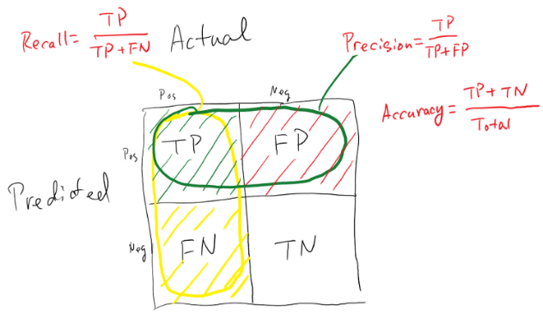

|  |  |  |  |  |  |  |  |  |  |
| --- | --- | --- | --- | --- | --- | --- | --- | --- | --- |
| Disease Classification | TP | FP | TN | FN | Accuracy | F-meas | Prec | Rec | Spe |
| AK | 11 | 89 | 1850 | 55 | 93 | 13 | 11 | 17 | 95 |
| BCC | 54 | 110 | 1792 | 49 | 92 | 40 | 33 | 52 | 94 |
| D | 2 | 27 | 1955 | 21 | 98 | 8 | 7 | 9 | 99 |
| M | 105 | 240 | 1542 | 118 | 82 | 37 | 30 | 47 | 87 |
| N | 930 | 101 | 563 | 411 | 74 | 78 | 90 | 69 | 85 |
| PBK | 94 | 214 | 1571 | 126 | 83 | 36 | 31 | 43 | 88 |
| VL | 4 | 24 | 1952 | 25 | 98 | 14 | 14 | 14 | 99 |

## روند شبیه سازی

لایه بندی شبکه

Convolutional 

## 

آموزش شبکه عصبی و دقت

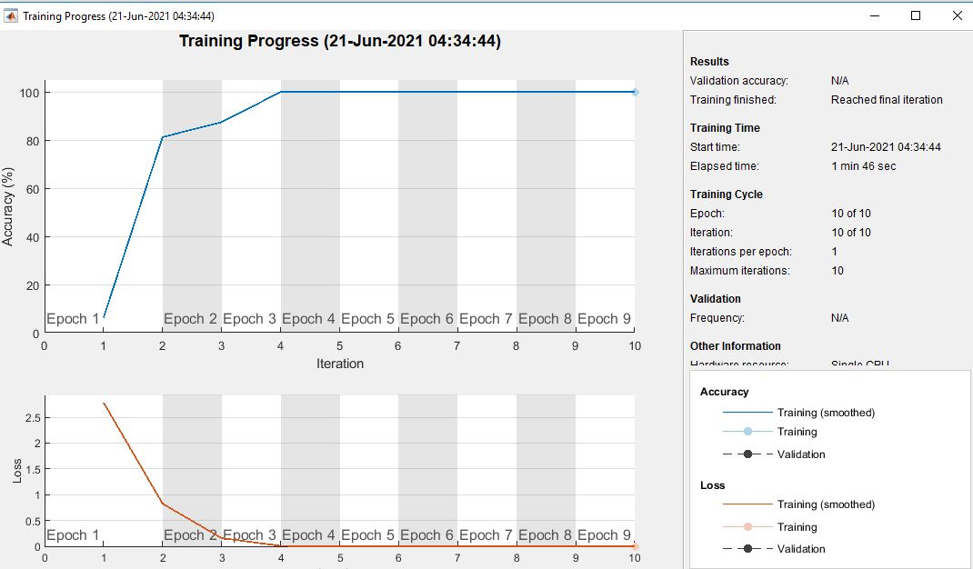

جمع آوری داده

ISIC archive dataset



## 

مقایسه نتایج ماتریکس همبستگی

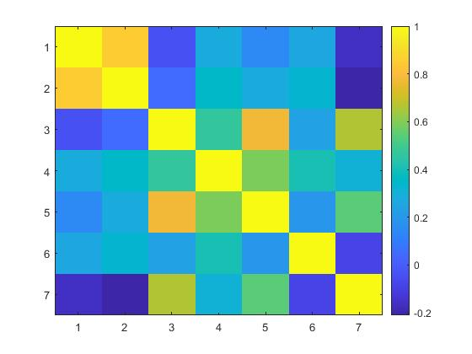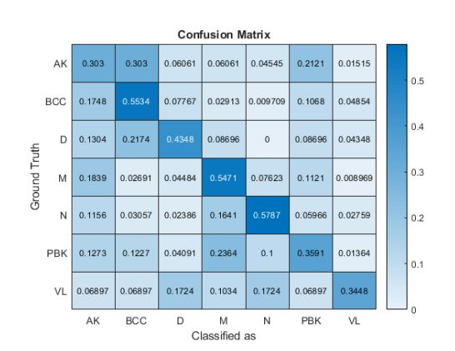

بررسی دقت، درستی، مثبت و منفی کاذب

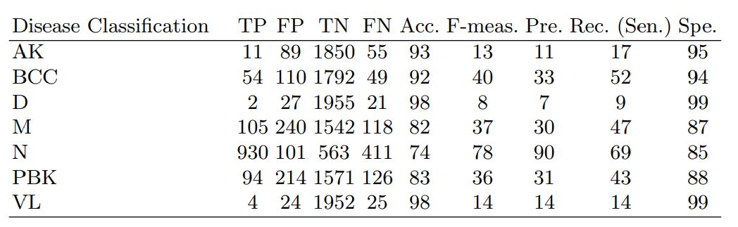

## انتخاب داده

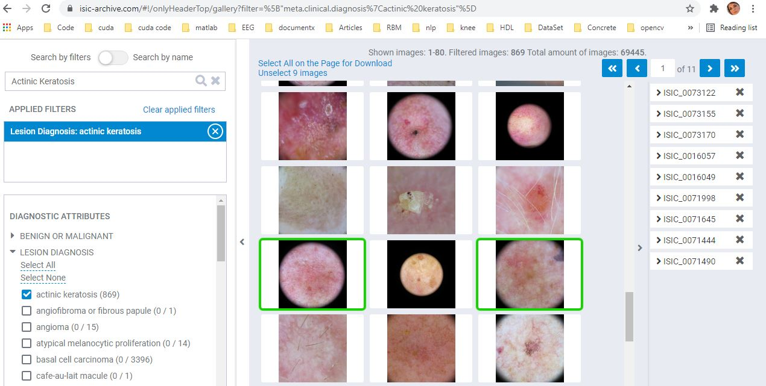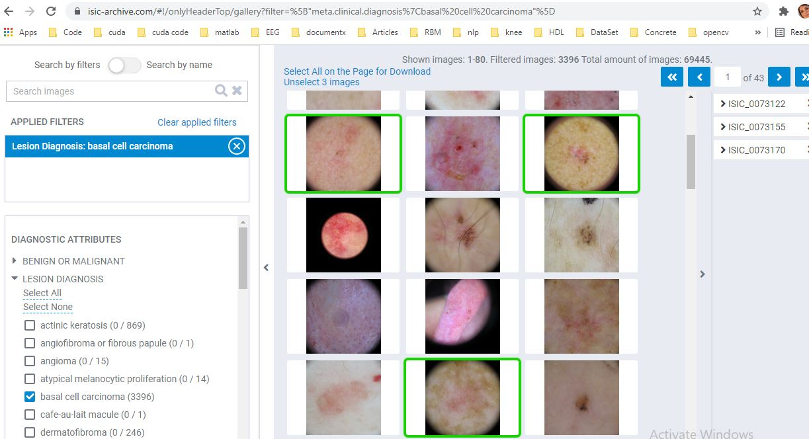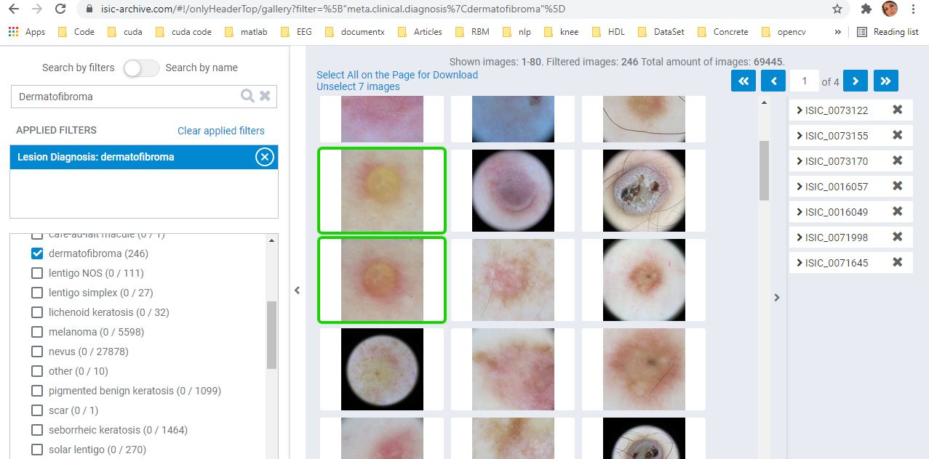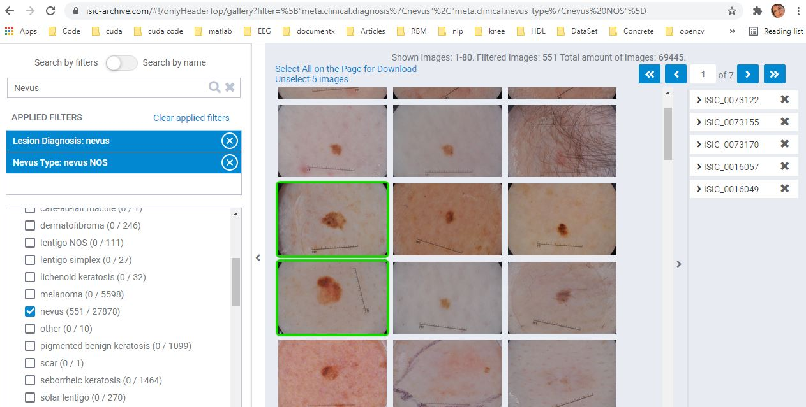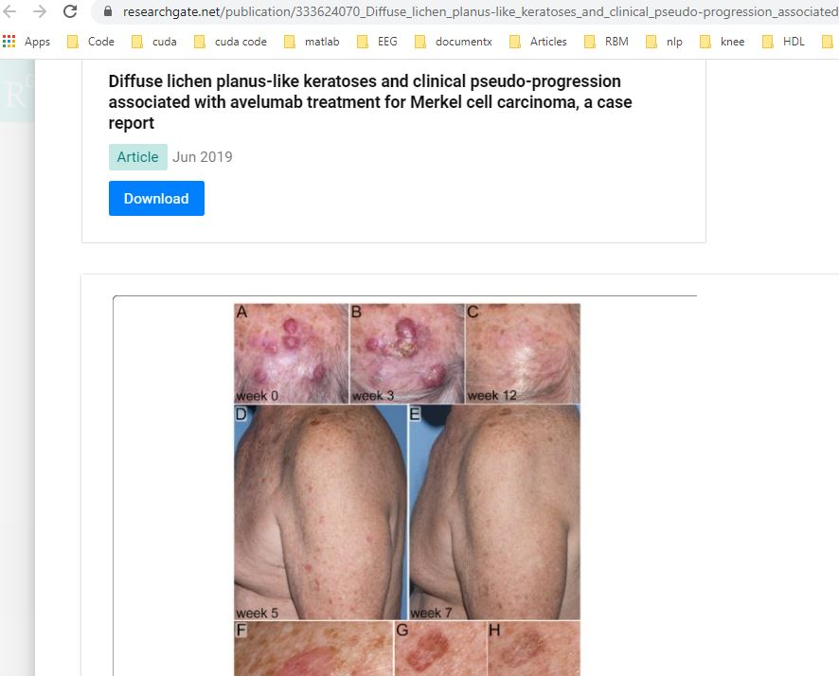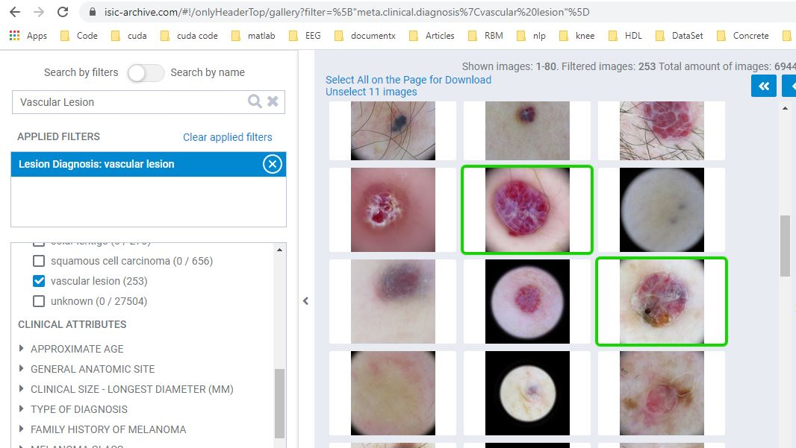

نتیجه گیری

در این تحقیق ، یک روش مدل کانولوشن عصبی و تست برای تشخیص بیماری پوستی در نظر گرفته شده است. مدل CNN پیش بینی نسبتاً دقیقی از تصاویر نمونه مجموعه داده بایگانی ISIC ارایه کرده است و با توجه به معیارهایی چون ماتریکس وابستگی، دقت، صحت، خاصیت و حساسیت اثبات شد که CNN بطور موفق عمل نموده است. گرچه تجزیه و تحلیل داده های بیشتر برای بهبود دقت آن لازم است ، CNN برای طبقه بندی بیماری ها و به ویژه برای تشخیص زودهنگام سرطان های پوست مفید است.

علاوه بر نتیجه گیریهای مقاله مبنا می توان نتیجه گیری بسیار مهمی بر پایه ماتریکس وابستگی داشت که شباهت تصاوبر برخی بیماریها به هم نزدیک است و نیاز به بهبود مدل برای افتراق هر چه بیشتر را دارد. مانند بازال با درماتوفیبروما و آکتینیک، همچنین ملانوما و کراتوز خوش خیم.



Reference:

[1] mathworks.com

[2] bigdata-ir.com

[3] howsam.org/convolutional-neural-network

[4] fanology.ir/convolutional-neural-network

[5] isic-archive.com